天沟安装手册
天沟落水系统以为设计师、施工人员提供省心省力的设计安装为出发点，以其科学标准的设计制造，充分的满足各种建筑设计建造的特点，设计安装简单，便捷易学。
- 天沟落水系统图示及安装前准备
1-1 天沟落水系统示意图：
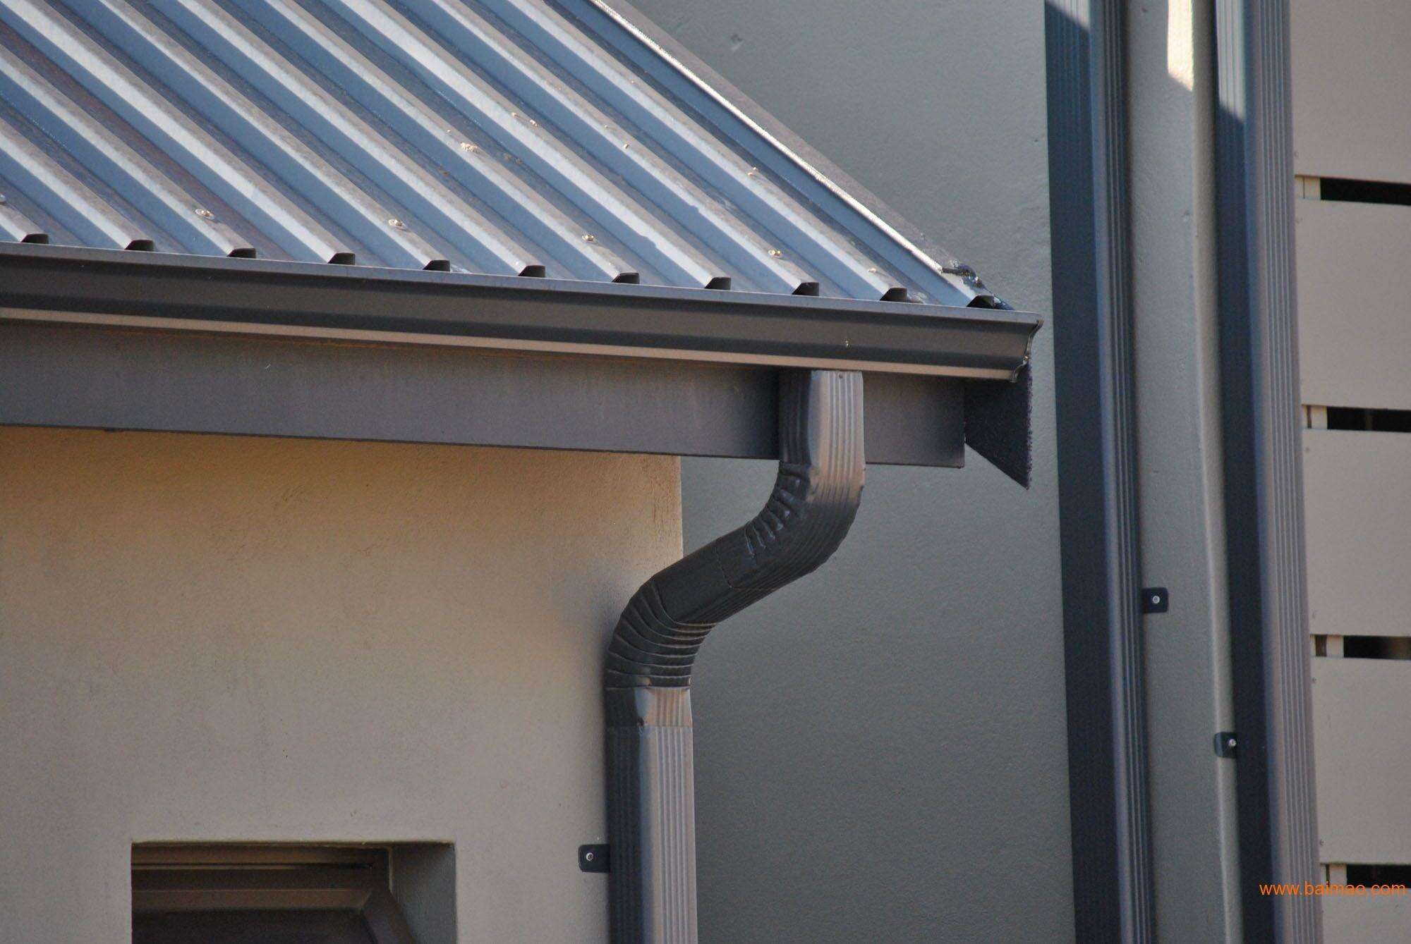

1-2 安装时机：
屋面瓦铺装和屋檐口面涂刷完毕，在脚手架拆除前安装天沟。

1-3 天沟落水系统屋面结构图：

注1：屋檐口水泥砂浆找平层厚度不多于20 mm，以保证天钩吊件膨胀螺丝的握钉强度。
注2：屋面瓦最前端超过天沟内壁20-30mm，距天沟内壁高度在10mm-30mm之间。
注3：屋面檐口与地面不垂直时，须在檐口与天沟间加调角器，以保证天沟水平。
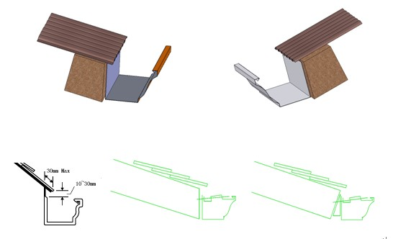
1-4 天沟落水系统配件图：

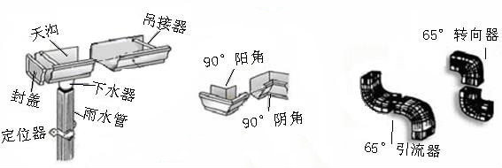

- 天沟的安装
2.1 确定落水管位置：
根据设计图纸的要求，选择合理的落水管位置。
2.2 绘制导向线：
用墨线从天钩较高一端向下约30mm的位置钉一固定钉，由此钉向落水口方向按每3m下降30mm的坡度(1%排水坡度)画出天钩导向线。
  - 测量屋面檐口长度：
测量屋面瓦下水泥檐口的长度。
  - 确定天沟长度：
A、本段檐口如果为直线，则檐口与天沟等长。
B、如果檐口长度大于天沟固定长度，则天沟需要分段连接，连接处天沟重叠5cm。
C、如果天钩方向有外转角时，天沟长度大于檐口长度。
每增加一个90度转角，天沟比檐口长130mm。
每增加一个135度转角，天沟比檐口长70mm。

  - 连接天沟：
根据天沟总长，裁切分段天沟，制作天沟连接切口，在地面（或屋面）工作区铆接天沟。
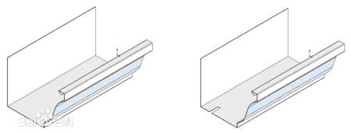
  - 裁切内外转角：
根据内外转角角度，用专用电动铝锯裁切斜角。
  - 安装端头封板：
用钻头前后打两个空，用铆钉紧固。
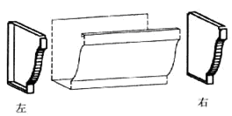
  - 安装天沟吊件：
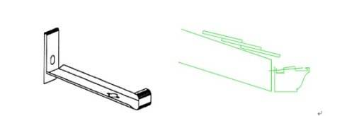

A、沿天沟导向线从端头向后约30cm处向下20mm设置一个膨胀孔,天沟内壁上沿与导向线平齐，按以下天沟吊件分布要求用电锤钻预埋塑料膨胀拴孔，孔径Ф6mm，深度不小于50mm，并预埋好Ф6mm塑料膨胀拴。
B、吊件的分布要求：
a 从端头开始把第一个吊件安装在天沟上；
b 在天沟接头及转角处两边150mm各设置一个吊件；
c 在落水口处设置一个吊件；
d 在在其余天沟方向上，两个吊件的最大间距不大于600mm；
C、在地面工作区用Ф4的麻花钻头按吊件导向及间距穿透天沟内壁；
D、将天沟内壁上沿与导向线平齐，用Ф4mm*60mm镀锌螺丝穿过吊件导向孔及天沟将天沟一端固定在檐口上，固定好吊件，依次安装。
E、如果屋面檐口为实木结构，可使用弯型吊件，檐口无须打孔，可直接把螺钉穿透天沟内壁，固定在檐口上。
2.9 铆接内外转角：
斜角切口和内外转角应先在地面工作区试装；先把转角铆接在一端檐沟上，调整好角度，再与另一端铆接
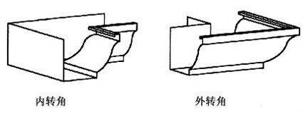

- 填充密缝防护
3-1 填充密封：
用中性密封胶，在安装过程中分别在内外转角铆接处、檐沟分段铆接处、封板铆接处等处均匀涂抹。
3-2 防护措施：
某些建筑居住环境可能存在天沟堵塞的情况下，需要考虑使用滤网或其他方法。

